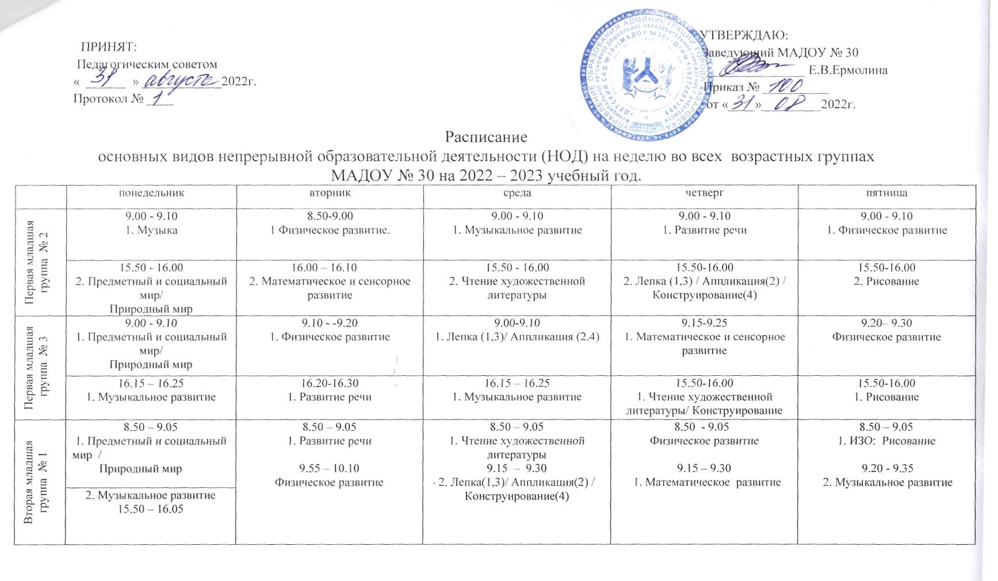
Вторая младшая группа № 9 | 8.50 – 9.05  1.Предметный и социальный мир/  Природный мир  2. 9.20 – 9.35  Музыкальное развитие | 8.50 – 9.05  1. Рисование  9.30 - 9.45  2. Физическое развитие | 8.50 – 9.05  1. Математическое развитие  9.20 – 9.35  2. Музыкальное развитие | 8.50 – 9.05  1. Развитие речи  9.15 - 9.30  2. Физическое развитие | 8.50 – 9.05  1. .Чтение художественной литературы  9.15 – 9.30  2. Лепка(1,3)/ Аппликация(2) / Конструирование(4)
Средняя группа  №6 | 9.00 – 9.20  1. Предметный и социальный мир/  Природный мир  9.45 – 10.05  2. Музыкальное развитие | 9.00 – 9.20  1. Рисование  10.20 – 10.40  2. Физическое развитие | 9.00 – 9.20  1. Математическое развитие  9.50 – 10.10  2. Музыкальное развитие | 9.00 – 9.20  1. Развитие речи  10.10 – 10.30  2. Физическое развитие | 9.00 – 9.20  1. Чтение художественной литературы  9.30 – 9.50  2. Лепка(1,3)/ Аппликация(2) / Конструирование(4)
Средняя группа № 8 | 8.50 – 9.10  1. Предметный и социальный мир/  Природный мир  9.20 – 9.40  2. Рисование | 8.50- 9.10  1. Математическое развитие  9.30 -9.50  2. Музыкальное развитие | 8.50 – 9.10  1. Физическое развитие  9.20 – 9.40  2. Развитие речи | 8.50 – 9.10  1.Чтение художественной литературы  9.20 -9.40  2. Музыка | 8.50 – 9.10  1. Лепка(1,3)/ Аппликация(2) / Конструирование(4)  9.40 – 10.00  2. Физическое развитие
Старшая группа № 11 | 8.50-9.15  1. Физическое развитие  9.25 – 9.50  2. Предметный и социальный мир/  Природный мир | 8.50 - -9.15  1. Подготовка к обучению грамоте / Чтение худ. лит - ры  10.40– 1.05  2. Музыкальное развитие | 8.50- 9.15  1. Математическое развитие  9.55 – 10.20  2. Физическое развитие | 1. 8.50 – 9.15 - I Бассейн  9.15 – 9.40 -II  11.15- – 11.40  2. Музыкальное развитие | 8.50 - 9.15  1. ОБЖ / Здоровье/ Социализация / Региональный компонент  9.25 – 9.50  2. Лепка(1,3)/ Аппликация(2) / Конструирование(4)
 | 15.50 - 16.15  3. ИЗО: Рисование | 3. 15.30 - 15.55- I Бассейн  15.55-16.20 – 11.00 - II | 15.50 – 6.15  Развитие речи
Старшая группа  №12 | 8.50 - 9.15  1. Предметный и социальный мир/  Природный мир  9.25 – 9.50  2. Физическое развитие | 1. 8.50– 9.15 - I Бассейн  9.15 – 9.40 -II  11.15 – 11.40  2. Музыкальное развитие | 8.50 - 9.15  1. Математическое развитие  9.25 – 9.50  2. Физическое развитие | 8.50 - 9.15  1. Развитие речи  10.40 – 11.05  2. Музыкальное развитие | 8.50 - 9.15  1. ОБЖ / Здоровье/ Социализация / Региональный компонент  9.25 – 9.50  2. Лепка(1,3)/ Аппликация(2) / Конструирование(4)
 | 15.50 -16.15  Рисование | 3.Подготовка к обучению грамоте / Чтение худ. лит - ры |  | 3. 15.30 - 15.55- I Бассейн  15.55-16.20 – II
Подготовительная к школе группа № 7 | 8.50-9.20  1. Предметный и социальный мир/  Природный мир  9.30 – 10.00  2. Рисование  10.10 – 10.40  3. Физическое развитие | 8.50 - 9.20  1. Математическое развитие  10.10 – 10.40  2. Музыкальное развитие  3. 11.10 - 11.40 - I Бассейн  11.40 – 12.10 – II | 8.50 - 9.20  1. Математическое развитие  9.30 – 10.00  2. Развитие речи  11.10-11.40  3. Физическое развитие | 8.50 - 9.20  1. Чтение худ. лит – ры  9.30 – 10.00  2. Музыкальное развитие  3. 10.10-10.40 - I Бассейн  10.40 – 11.10 - II | 8.50 - 9.20  1. Подготовка к обучению грамоте  9.30 – 10.00  2. Лепка(1,3)/ Аппликация(2) / Конструирование(4)  10.10 – 10.40  3. ОБЖ / Здоровье/ Социализация / Региональный компонент
Подготовительная к школе группа № 10 | 8.50-9.20  1. Предметный и социальный мир/  Природный мир  9.30-10.00  2. Рисование  10.50 – 11.10  3. Физическое развитие | 8.50 - 9.20  1. Музыкальное развитие  9.30. –10.00  2. Математическое развитие  3. 10.10 – 10.40 - I Бассейн  10.40 – 1 1.10 - II | 8.50 - 9.10  1. Математическое развитие  9.20 – 9.50  2. Развитие речи  10.30 – 11.00  3. Физическое развитие | 8.50 - 9.20  1. Подготовка к обучению грамоте  10.10– 10.40  2. Музыкальное развитие  3. 11.10-11.40 - I Бассейн  11.40-12.10 - II | 8.50 - 9.20  1. ОБЖ / Здоровье/ Социализация / Региональный компонент  9.30 – 10.00  2. Лепка(1,3)/ Аппликация(2) / Конструирование(4)  10.10 – 10.40  3. Чтение худ. лит – ры

